初一奥赛自测题
自测题一
甲多开支100元，三年后负
债600元．求每人每年收入多少？
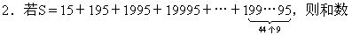S的末四位数字的和是多少？
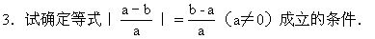
4．一个人以3千米/小时的速度上坡，以6千米/小时的速度下坡，行程12千米共用了3小时20分钟，试求上坡与下坡的路程．
5．求和
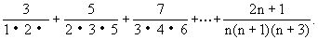
6．证明：质数p除以30所得的余数一定不是合数．
8．若两个整数x，y使x²+xy+y²能被9整除，证明：x和y能被3整除．
9．如图1－95所示．在四边形ABCD中，对角线AC，BD的中点为M，N，MN的延长线与AB边交于P点．求证：△PCD的面积等于四边形ABCD的面积的一半．
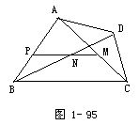
自测题二
1．已知3x²-x=1，求6x³+7x²-5x＋2000的值．
2．某商店出售的一种商品，每天卖出100件，每件可获利4元，现在他们采用提高售价、减少进货量的办法增加利润，根据经验，这种商品每涨价1元，每天就少卖出10件．试问将每件商品提价多少元，才能获得最大利润？最大利润是多少元？
3．如图1－96所示．已知CB⊥AB，CE平分∠BCD，DE平分∠CDA，∠1＋∠2=90°．求证：
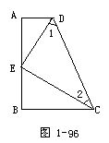
DA⊥AB．
4．已知方程组
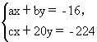
的解应为
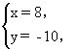
一个学生解题时把c抄错了，因此得到的解为
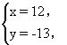
求a²＋b²＋c²的值．
5．求方程｜xy｜-｜2x｜+｜y｜=4的整数解．
6．王平买了年利率7.11％的三年期和年利率为7.86％的五年期国库券共35000元，若三年期国库券到期后，把本息再连续存两个一年期的定期储蓄，五年后与五年期国库券的本息总和为47761元，问王平买三年期与五年期国库券各多少？(已知一年期定期储蓄年利率为5.22％)
7．对k，m的哪些值，方程组
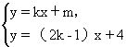
至少有一组解？
8．求不定方程3x＋4y＋13z=57的整数解．
9．小王用5元钱买40个水果招待五位朋友．水果有苹果、梨子和杏子三种，每个的价格分别为20分、8分、3分．小王希望他和五位朋友都能分到苹果，并且各人得到的苹果数目互不相同，试问他能否实现自己的愿望？
自测题三
1．解关于x的方程
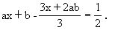
2．解方程
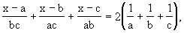
其中a＋b＋c≠0．
3．求(8x³-6x²+4x-7)³(2x⁵-3)²的展开式中各项系数之和．
4．液态农药一桶，倒出8升后用水灌满，再倒出混合溶液4升，再用水灌满，这时农药的浓度为72％，求桶的容量．
5．满足[-1.77x]=-2x的自然数x共有几个？这里[x]表示不超过x的最大整数，例如[-5.6]=-6，[3]=3．
6．设P是△ABC内一点．求：P到△ABC三顶点的距离和与三角形周长之比的取值范围．
7．甲乙两人同时从东西两站相向步行，相会时，甲比乙多行24千米，甲经过9小时到东站，乙经过16小时到西站，求两站距离．
8．黑板上写着三个数，任意擦去其中一个，将它改写成其他两数的和减1，这样继续下去，最后得到19，1997，1999，问原来的三个数能否是2，2，2？
9．设有n个实数x₁，x₂，…，x_{n}，其中每一个不是+1就是-1，且
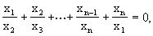
求证：n是4的倍数．
自测题四
1．已知a，b，c，d都是正数，并且
a＋d＜a，c＋d＜b．
求证：ac＋bd＜ab．
2．已知甲种商品的原价是乙种商品原价的1.5倍．因市场变化，乙种商品提价的百分数是甲种商品降价的百分数的2倍．调价后，甲乙两种商品单价之和比原单价之和提高了2％，求乙种商品提价的百分数．
3．在锐角三角形ABC中，三个内角都是质数．求三角形的三个内角．
4．某工厂三年计划中，每年产量递增相同，若第三年比原计划多生产1000台，那么每年比上一年增长的百分数就相同，而且第三年的产量恰为原计划三年总产量的一半，求原计划每年各生产多少台？
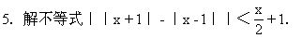
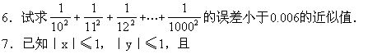
z=｜x+y｜+｜y+1｜+｜x-2y+4｜，
求z的最大值与最小值．
8．从1到500的自然数中，有多少个数出现1或5？
9．从19，20，21，…，98这80个数中，选取两个不同的数，使它们的和为偶数的选法有多少种？
自测题五
1．一项任务，若每天超额2件，可提前计划3天完工，若每天超额4件，可提前5天完工，试求工作的件数和原计划完工所用的时间．
2．已知两列数
2，5，8，11，14，17，…，2＋(200-1)×3，
5，9，13，17，21，25，…，5＋(200-1)×4，
它们都有200项，问这两列数中相同的项数有多少项？
3．求x³-3px＋2q能被x²＋2ax＋a²整除的条件．
4．证明不等式
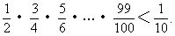
5．若两个三角形有一个角对应相等．求证：这两个三角形的面积之比等于夹此角的两边乘积之比．
6．已知(x-1)²除多项式x⁴＋ax³-3x²＋bx＋3所得的余式是x+1，试求a，b的值．
7．今有长度分别为1，2，3，…，9的线段各一条，可用多少种不同方法，从中选用若干条，使它们能围成一个正方形？
8．平面上有10条直线，其中4条是互相平行的．问：这10条直线最多能把平面分成多少部分？
9．边长为整数，周长为15的三角形有多少个？

自测题一
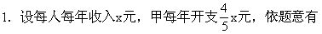
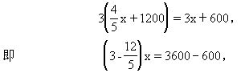
所以 x=5000(元)．
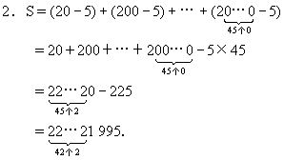
所以S的末四位数字的和为1＋9＋9＋5=24．
3．因为
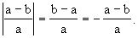
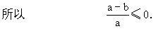
时，a-b≥0，即a≥b．即当b≥a＞0或b≤a＜0时，等式成立．4．设上坡路程为x千米，下坡路程为y千米．依题意则
有
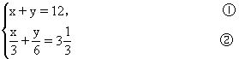
由②有 2x+y=20， ③
由①有y=12-x．将之代入③得
2x+12-x=20．
所以 x=8(千米)，于是y=4(千米)．
5．第n项为
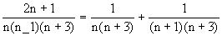
所以
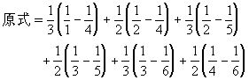
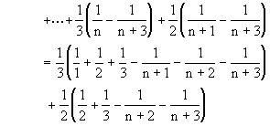
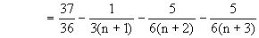
6．设p=30q＋r，0≤r＜30．因为p为质数，故r≠0，即0＜r＜30．假设r为合数，由于r＜30，所以r的最小质约数只可能为2，3，5．再由p=30q＋r知，当r的最小质约数为2，3，5时，p不是质数，矛盾．所以，r一定不是合数．
7．设
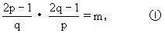
由①式得(2p-1)(2q-1)=mpq，即
(4-m)pq+1=2(p+q)．
可知m＜4．由①，m＞0，且为整数，所以m=1，2，3．下面分别研究p，q．
(1)若m=1时，有
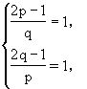
解得p=1，q=1，与已知不符，舍去．
(2)若m=2时，有
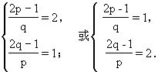
因为2p-1=2q或2q-1=2p都是不可能的，故m=2时无解．
(3)若m=3时，有
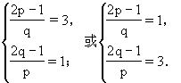
解之得
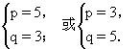
故 p＋q=8．
8．因为x²+xy+y²=(x-y)²+3xy．由题设，9｜(x²+xy＋y²)，所以3｜(x²＋xy＋y²)，从而3｜(x-y)²．因为3是质数，故3｜(x-y)．进而9｜(x-y)²．由上式又可知，9｜3xy，故3｜xy．所以3｜x或3｜y．若3｜x，结合3(x-y)，便得3｜y；若3｜y，同理可得，3｜x．
9．连结AN，CN，如图1－103所示．因为N是BD的中点，所以
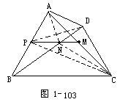
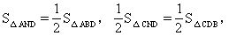
上述两式相加
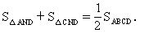
另一方面，
S_{△PCD}=S_{△CND}＋S_{△CNP}＋S_{△DNP}．
因此只需证明
S_{△AND}＝S_{△CNP}＋S_{△DNP}．
由于M，N分别为AC，BD的中点，所以
S_{△CNP}=S_{△CPM}-S_{△CMN}
=S_{△APM}-S_{△AMN}
=S_{△ANP}．
又S_{△DNP}=S_{△BNP}，所以
S_{△CNP}＋S_{△DNP}=S_{△ANP}+S_{△BNP}=S_{△ANB}=S_{△AND}．
自测题二
1．原式=2x(3x²-x)+3(3x²-x)-2x+2000
=2x×1＋3×1-2x+2000
=2003．
2．原来每天可获利4×100元，若每件提价x元，则每件商品获利(4＋x)元，但每天卖出为(100-10x)件．如果设每天获利为y元，则
y ＝(4＋x)(100-10x)
=400＋100x-40x-10x²
=-10(x²-6x＋9)＋90＋400
=-10(x-3)²＋490．
所以当x=3时，y最大=490元，即每件提价3元，每天获利最大，为490元．
3．因为CE平分∠BCD，DE平分∠ADC及∠1＋∠2=90°(图1－104)，所以
∠ADC＋∠BCD=180°，
所以 AD∥BC．
又因为 AB⊥BC，
由①，②
AB⊥AD．
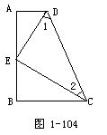
4．依题意有
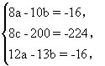
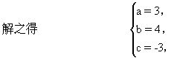
所以 a²+b²+c²=34．
5．｜x｜｜y｜-2｜x｜+｜y｜=4，即
｜x｜(｜y｜-2)+(｜y｜-2)=2，
所以
(｜x｜+1)(｜y｜-2)=2．
因为｜x｜＋1＞0，且x，y都是整数，所以
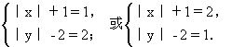
所以有
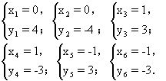
6．设王平买三年期和五年期国库券分别为x元和y元，则
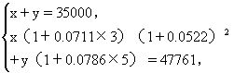
因为 y=35000-x，
所以
x(1＋0.0711×3)(1＋0.0522)²
+(35000-x)(1+0.0786×5)=47761，
所以
1.3433x＋48755-1.393x=47761，
所以 0.0497x=994，
所以 x=20000(元)，
y=35000-20000=15000(元)．
7．因为
(k－1)x＝m-4， ①
m为一切实数时，方程组有唯一解．当k=1，m=4时，①的解为一切实数，所以方程组有无穷多组解．
当k=1，m≠4时，①无解．
所以，k≠1，m为任何实数，或k=1，m=4时，方程组至少有一组解．
8．由题设方程得
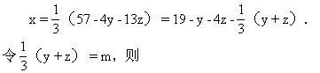
z＝3m-y．
x=19-y-4(3m-y)-m
=19+3y-13m．
原方程的通解为
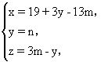
其中n，m取任意整数值．
9．设苹果、梨子、杏子分别买了x，y，z个，则
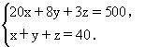
消去y，得12x-5z=180．它的解是
x=90-5t，z=180-12t．
代入原方程，得y=-230＋17t．故
x=90-5t，y=-230+17t，z=180-12t．
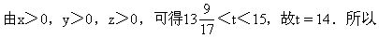
x=20，y=8，z=12．
因此，小王的愿望不能实现，因为按他的要求，苹果至少要有1＋2＋3+4＋5＋6=21＞20个．
自测题三
1．化简得
6(a-1)x=3-6b+4ab，
当a≠1时，
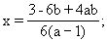
2．将原方程变形为
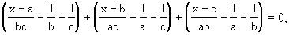
由此可解得
x=a＋b+c．
3．当x=1时，
(8-6+4-7)³(2-1)²=1．
即所求展开式中各项系数之和为1．
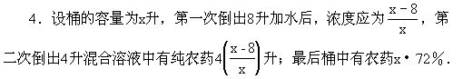
依题意得
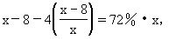
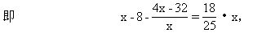
去分母、化简得
7x²-300x+800=0，
即 (7x-20)(x-40)=0，
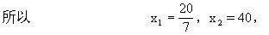
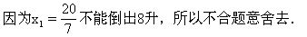
5．若n为整数，有[n＋x]=n＋[x]，所以
[-1.77x]=[-2x＋0.23x]
=-2x+[0.23x]．
由已知[-1.77x]=-2x，所以
-2x=-2x+[0.23x]，
所以 [0.23x]=0．
又因为x为自然数，所以0≤0.23x＜1，经试验，可知x可取1，2，3，4，共4个．
6．如图1－105所示．在△PBC中有
BC＜PB＋PC， ①
延长BP交AC于D．易证
PB＋PC＜AB＋AC． ②
由①，②
BC＜PB＋PC＜AB+AC， ③
同理
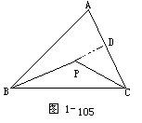
AC＜PA＋PC＜AC＋BC， ④
AB＜PA＋PB＜AC＋AB． ⑤
③＋④＋⑤得
AB＋BC＋CA＜2(PA＋PB＋PC)＜2(AB＋BC＋CA)．
所以
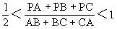
7．设甲步行速度为x千米/小时，乙步行速度为y千米/小时，则所求距离为(9x+16y)千米．依题意得
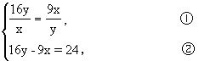
由①得
16y²=9x²， ③
由②得16y=24＋9x，将之代入③得
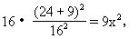
即 (24＋9x)²=(12x)²．
解之得
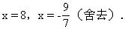
于是
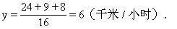
所以两站距离为
9×8＋16×6=168(千米)．
8．答案是否定的．对于2，2，2，首先变为2，2，3，其中两个偶数，一个奇数．以后无论改变多少次，总是两个偶数，一个奇数(数值可以改变，但奇偶性不变)，所以，不可能变为19，1997，1999这三个奇数．
。
又因为
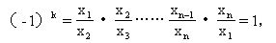
所以，k是偶数，从而n是4的倍数．
自测题四
1．由对称性，不妨设b≤a，则
ac＋bd≤ac＋ad=a(c＋d)＜ab．
2．设乙种商品原单价为x元，则甲种商品的原单价为1.5x元．设甲商品降价y％，则乙商品提价2y％．依题意有
1.5x(1-y％)+x(1＋2y％)=(1.5x＋x)(1＋2％)，
化简得
1.5-1.5y+1+2y=2.5×1.02．
所以y=0.1=10％，
所以甲种商品降价10％，乙种商品提价20％．
3．因为∠A+∠B＋∠C=180°，所以∠A，∠B，∠C中必有偶数．唯一的偶质数为2，所以
∠C=2°．
所以
∠A+∠B=178°．
由于需∠A，∠B为奇质数，这样的解不唯一，如
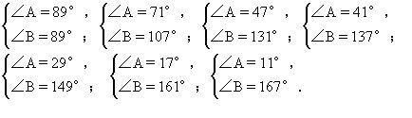
4．设每年增产d千台，则这三年的每一年计划的千台数分别为a-d，a，a＋d．依题意有
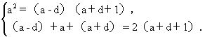
解之得
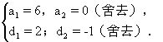
所以三年产量分别是4千台、6千台、8千台．
不等式组：
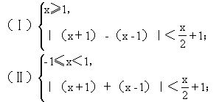
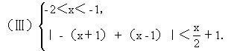

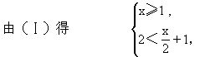
所以 x＞2；
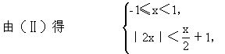
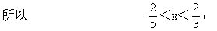
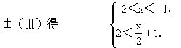
无解．
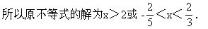
6．设原式为S，则
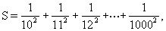
所以
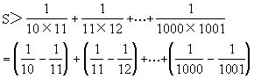
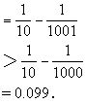
又
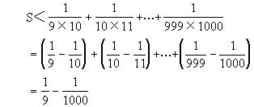
＜0.112-0.001=0.111．
因为
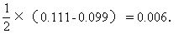

所以
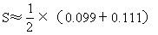
=0.105
即为所求．
7．由｜x｜≤1，｜y｜≤1得
-1≤x≤1，-1≤y≤1．
所以
y＋1≥0，
x-2y+4≥-1-2×1+4=1＞0．
所以
z=｜x+y｜+(y+1)+(x-2y+4)
=｜x+y｜＋x-y＋5．
(1)当x+y+≤0时，
z=-(x+y)＋x-y+5=5-2y．
由-1≤y≤1可推得3≤5-2y≤7，所以这时，z的最小值为3、最大值为7．
(2)当x+y＞0时，
z=(x＋y)+(x-y+5)=2x+5．
由-1≤x≤1及可推得3≤2x+5≤7，所以这时z的最小值为3、最大值为7．
由(1)，(2)知，z的最小值为3，最大值为7．
8．百位上数字只是1的数有100，101，…，199共100个数；十位上数字是1或5的(其百位上不为1)有
2×3×10=60(个)．
个位上出现1或5的(其百位和十位上都不是1或5)有
2×3×8=48(个)．
再加上500这个数，所以，满足题意的数共有
100+60+48+1=209(个)．
9．从19到98共计80个不同的整数，其中有40个奇数，40个偶数．第一个数可以任选，有80种选法．第一个数如果是偶数，第二个数只能在其他的39个偶数中选取，有39种选法．同理，第一个数如果是奇数，第二个数也有39种选法，但第一个数为a，第二个为b与第一个为b，第二个为a是同一种选法，所以总的选法应该折半，即共有
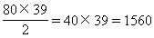
种选法．
自测题五
1．设每天计划完成x件，计划完工用的时间为y天，则总件数为xy件．依题意得
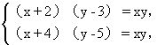
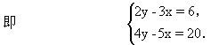
解之得
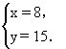
总件数
xy=8×15=120(件)，
即计划用15天完工，工作的件数为120件．
2．第一列数中第n项表示为2＋(n-1)×3，第二列数中第m项表示为5＋(m-1)×4．要使
2＋(n-1)×3＝5+(m-1)×4．
所以
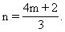
因为1≤n≤200，所以
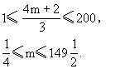
所以 m=1，4，7，10，…，148共50项．
3．
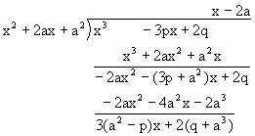
x³-3px+2q被x²＋2ax＋a²除的余式为
3(a²-p)x＋2(q＋a³)，
所以所求的条件应为
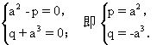
4．令
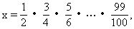
因为
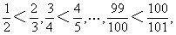
所以
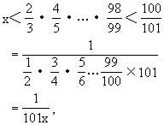
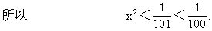
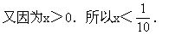
5．如图1-106(a)，(b)所示．△ABC与△FDE中，
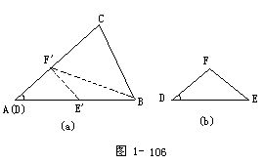
∠A=∠D．现将△DEF移至△ABC中，使∠A与∠D重合，DE=AE＇，DF=AF＇，连结F＇B．此时，△AE＇F＇的面积等于三角形DEF的面积．
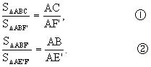
①×②得
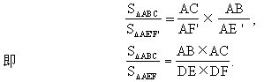
6．不妨设商式为x²+α·x＋β．由已知有
x⁴＋ax³-3x²＋bx＋3
=(x-1)²(x²+α·x＋β)+(x＋1)
=(x²-2x＋1)(x²＋α· x＋β)＋x＋1
=x⁴+(α-2)x³+(1-2α＋β)x²
＋(1＋α-2β)x＋β+1．
比较等号两端同次项的系数，应该有
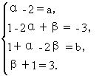
只须解出
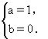
所以a=1，b=0即为所求．
7．因为
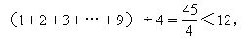
所以正方形的边长≤11．
下面按正方形边的长度分类枚举：
(1)边长为11：
9＋2=8+3=7＋4=6+5，
可得1种选法．
(2)边长为10：
9＋1=8＋2=7＋3=6+4，
可得1种选法．
(3)边长为9：
9=8+1=7+2=6+3=5+4，
可得5种选法．
(4)边长为8：
8=7+1=6+2=5+3，
可得1种选法．
(5)边长为7：
7=6+1=5＋2=4＋3，
可得1种选法．
(6)边长≤6时，无法选择．
综上所述，共有
1+1+5+1+1=9
种选法组成正方形．
8．先看6条不平行的直线，它们最多将平面分成
2+2＋3+4+5＋6=22个部分．
现在加入平行线．加入第1条平行线，它与前面的6条直线最多有6个交点，它被分成7段，每一段将原来的部分一分为二，故增加了7个部分．加入第2，第3和第4条平行线也是如此，即每加入一条平行线，最多增加7个部分．因此，这些直最多将平面分成
22+7×4=50
个部分．
9．不妨设三角形的三边长a，b，c满足a≥b≥c．由b＋c＞a，a＋b＋c=15，a≥b≥c可得，15=a＋(b＋c)＞2a，所以a≤7．又15=a+b＋c≤3a，故a≥5．于是a=5，6，7．当a=5时，b＋c=10，故b=c=5；当a=b时，b＋c=9．于是b=6，c=3，或b=5，c=4；当a=7时，b+c=8，于是b=7，c=1，或b=6，c=2，或b=5，c=3，或b=4，c=4．
所以，满足题意的三角形共有7个．

